


N° 1 Décembre 2007

Nous avons le plaisir de vous faire part de la création de la COMMISSION de l'ECOLE du MINI BASKET de
l' A J A de Montaigu le 29-10-2007.
Les objectifs de cette commission sont :
- de faciliter la communication en créant la "gazette" (mensuel d'information)
- de mettre en place 2 ou 3 réunions festives dans la saison
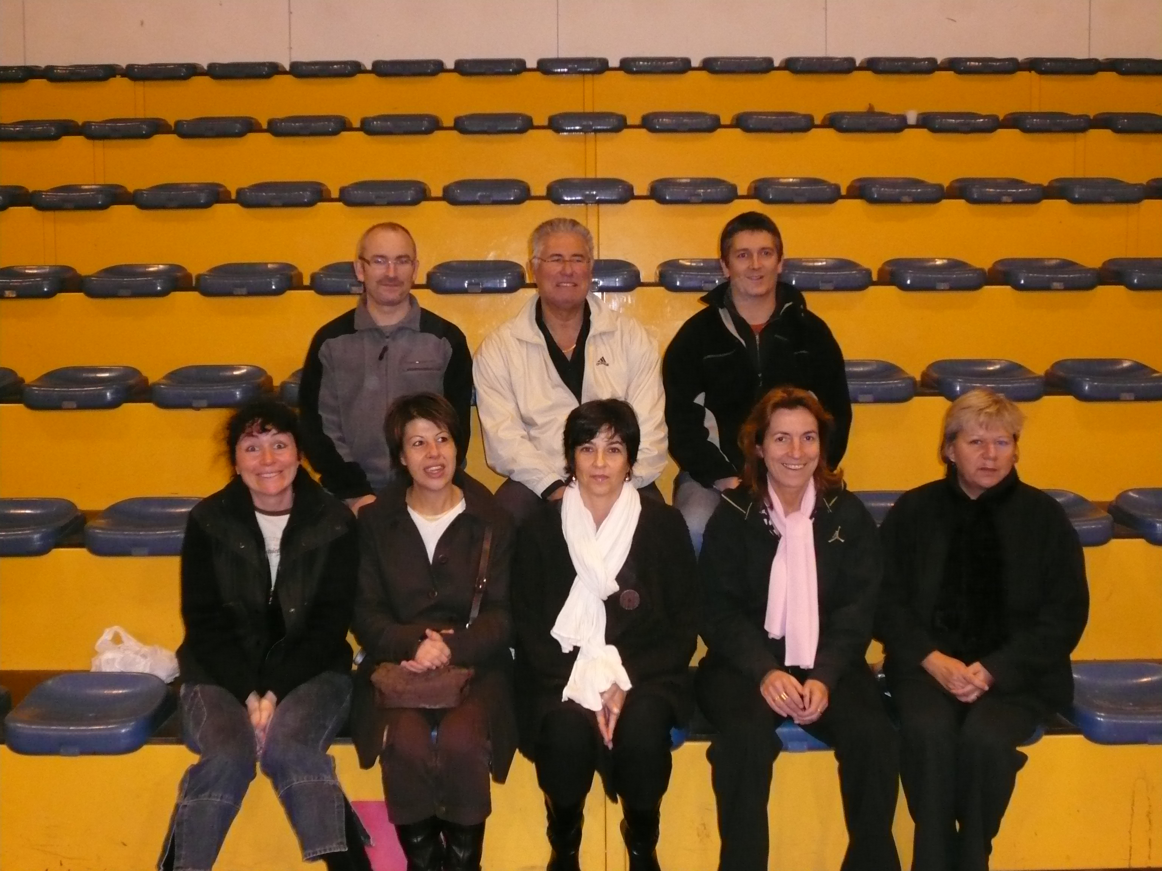
- de travailler sur le dossier "Labellisation" de l'école de MINI BASKET à la Fédération Française de Basket Ball (gage de sérieux et de compétences).
Présidente : Annie FAUCHARD
Responsable administratif : Benoît RABAUD
Responsable pédagogique : Agnès FAUCHARD
Référent Poussins : Véronique LAMY
Référent Mini-Poussins : Gérard SOLON
Référent Babys : Benoît RABAUD
Membres : Corinne BOUSSEAU
Carole GUYONNET
Nadège MARTIN

Pour cette première édition, il nous a paru important de demander à Alain Gagnié le pourquoi de cette commission, puis de vous présenter Annie Fauchard.
1 - « Le sport, c'est l'école de la vie et à l'AJA Montaigu Basket, dit Alain Gagnié, nous avons toujours voulu transmettre les valeurs qui fondent un sport collectif tel que le basket : vivre ensemble, respecter les règles, les arbitres, les adversaires, les partenaires, les encadrants, donner le meilleur de soi-même, coopérer.....
Déclinant cette volonté, nous essayons d'en faire un enjeu majeur dès le plus jeune âge, ce qui nous impose des devoirs :accueillir tous nos licenciés avec leurs différences et leurs qualités, bien les encadrer en leur faisant aimer notre sport et en leur donnant la possibilité de se construire en temps que joueur mais aussi en temps qu'être humain . »
Nous avons donc décidé de créer sous l'impulsion d'Agnès Fauchard une commission, afin de rendre encore plus lisible notre engagement et de tout faire pour obtenir le LABEL fédéral Ecole de Mini Basket.
Nous ne pouvions réussir ce pari sans vous "les parents"et nous allons donc vous solliciter pour nous aider à mettre en place différentes actions tout au long de la saison afin que notre club devienne votre club.
2 - Annie Fauchard, née au siècle dernier (pas au début quand même).....a pratiqué la gymnastique, la natation avant de porter son choix sur le basket.
Petite par la taille mais grande par le talent elle a su grâce à sa technique, son adresse, son rythme et sa force de percussion devenir la meneuse et la capitaine de l'équipe senior de N2 en 78-79. Elle a continué sa carrière pendant de nombreuses années en N3 et N4.
Aujourd'hui, tous les jours, quelque que soit le temps, vous risquez de la rencontrer, usant ses chausses sur les chemins où les routes des environs de Montaigu, où avalant les longueurs de bassin à la piscine. Pierrick et Marc ses deux fils l'ont remplacée sur les terrains de basket, encouragés par leur maman dans les tribunes.
Libérée de ses contraintes professionnelles, elle a rejoint en 2006 les dirigeants de l'A J A et a accepté de se consacrer aux plus jeunes en prenant la présidence de la toute nouvelle commission du Mini- Basket.
Merci Annie et longue vie à la nouvelle commission !
Secrétaire du club : Claudia RENAUD 02.41.62.77.65 G.S.

